Чернігівський національний педагогічний університет

імені Т.Г. Шевченко

Технологічний факультет

Кафедра технологічної

освіти та інформатики

ПЛАН-КОНСПЕКТ УРОКУ З ТРУДОВОГО НАВЧАННЯ

для 5-го класу

**Варіативний модуль №17. Технологія ажурного випилювання**

**Тема:** **“Технологічний процес контурного та ажурного випилювання деталей. Складання деталей серветниці у виріб”**

Підготував: студент 24 групи

Прокура Олександр Ігорович

Перевірив: к. пед. н., доцент

Горчинський Сергій Володимирович

Чернігів – 2022

**Тема уроку:** «Технологічний процес контурного та ажурного випилювання деталей. Складання деталей серветниці у виріб.»

**Мета:**

**формування предметних компетентностей:**

* Розвивати в дітей вміння самостійного вибору об’єкта праці,
* проектування його та виготовлення на основі відомих технологій.;
* сформувати навички випилювання використовуючи технологію ажурного випилювання;
* Закріпити і вдосконалити вміння роботи з розмічальними та різальними
* столярними інструментами , навички створення ескізу проектованого
* виробу.

**формування ключових компетентностей:**

* самостійно опановувати нові технології;
* усвідомлення необхідності та принципів навчання протягом усього життя;

**Обладнання та дидактичний матеріал:** рисунки, фотографії з Інтернету, моделі зразків-аналогів, деревні матеріали, фанера, набори розмічальних та різальних столярних інструментів.

**Клас:** 5-Б.

**Тривалість:** 1 година (45 хв.)

**Тип уроку:** комбінований.

**Зміст діяльності вчителя й учня:** планування, мотивація, організація.

**Очікувані результати навчальної діяльності учнів:**

1. *Знаннєвий компонент:* Дотримується послідовності етапів проектної діяльності.
2. *Діяльнісний компонент:* Знає властивості і види конструкційних матеріалів. Визначає необхідну кількість матеріалів для виготовлення виробу.
3. *Ціннісний компонент:* усвідомлює значення праці.

**Основні поняття теми:** ажурне випилювання, контурне випилювання, конструкційні матеріали.

**Міжпредметні зв'язки:**математика.

## Використані джерела:

1. Навчальна програма з трудового навчання для загальноосвітніх навчальних закладів. 5-9 класи. Київ, 2017. URL: http://mon.gov.ua/

2. Сидоренко В.К. та ін. Трудове навчання (для хлопців): підручн. для 6 кл. Харків, 2013. 256 с. URL: <https://pidruchnyk.com.ua/160-trudove-navchannya-dlya-hlopcv-sidorenko-5-klas.html>

Структура уроку:

І. Організаційний момент (2 хв.)

ІІ. Повторення раніше вивченого матеріалу (3 хв.)

ІІІ. Мотивація навчально-трудової діяльності учнів (1 хв.)

ІV. Формулювання (повідомлення) теми уроку. Цілепокладання (1 хв.)

V. Вивчення нового матеріалу (12 хв.)

VІ. Закріплення вивченого матеріалу (3 хв.)

VІІ. Практична робота (20 хв.)

VІІІ. Заключна частина (3 хв.)

# Хід уроку

## І. Організаційна частина (2 хв.)

Привітання з класом. Концентрація уваги учнів та перевірка їх наявності. Організація і перевірка готовності учнів до роботи, створення позитивної емоційної атмосфери.

## ІІ. Повторення раніше вивченого матеріалу (3 хв.)

Запитання для фронтального опитування:

1. Що таке лобзик, та де їх використовують?
2. Правила безпечної праці з лобзиком?
3. Як правильно налаштувати пилочку для лобзика?

## ІІІ. Мотивація навчально-трудової діяльності учнів (1 хв.)

## На сьогоднішньму уроці ми продовжимо над виготовленням серветниці, а саме зберемо ваші деталі у цілий виріб. Також закріпимо знання з конструкційних матеріалів.

## ІV. Формулювання (повідомлення) теми уроку. Цілепокладання (1 хв.)

Вчитель: «Діти, сьогодні на уроці нашим завданням буде наступне:

* Закріпити матеріал про конструкційні матеріали;
* Виконати практичну роботу на якій ви будете збирати ваші деталі у цілий виріб.

## V. Вивчення нового матеріалу (9 хв.)

**План вивчення нового матеріалу:**

**Конструкційні матеріали**

Конструкційні матеріали – це матеріали або сировина з якої виготовляють виріб (деревина, метал, тканикна, шкіра, скло, гума, пластмаса, неткані матеріали тощо). Деякі вироби виконують із одного матеріалу, для виготовлення інших застосовують кілька видів конструкційних матеріалів.

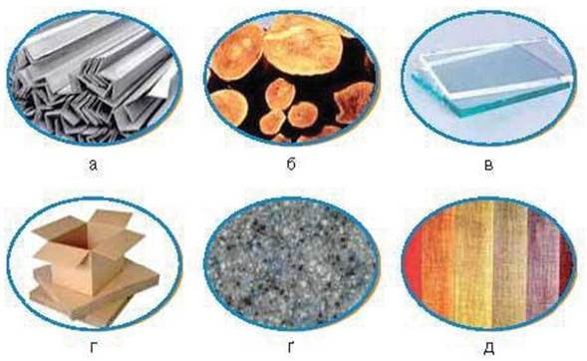 Конструкційні матеріали характеризуються механічними й технологічними властивостями. Найбільш загальними є механічні властивості – твердість, пружність, пластичність, м’якість, міцність, твердість тощо. Деякі з перелічених властивостей мають здатність змінюватися під дією вологості, зміни температури. Наприклад, у разі намокання зменшується міцність деяких тканин, у разі збільшення вологості знижується твердість деревини, під час нагрівання змінюється структура скла, гуми, шкіри тощо.

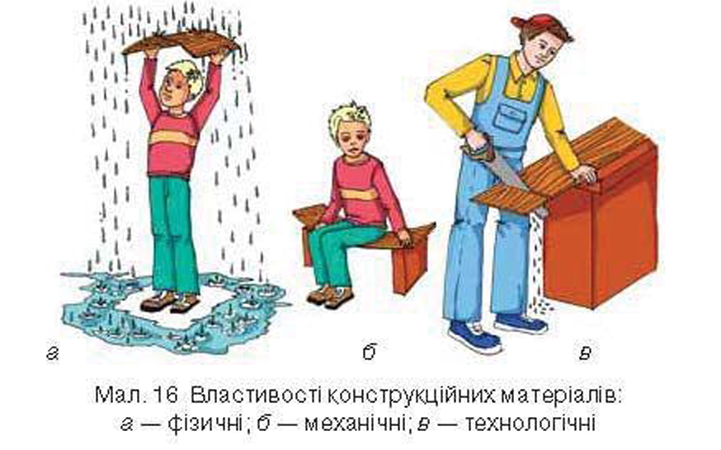 Технологічні властивості матеріалів є неоднаковими, специфічними для кожного конкретного матеріалу. Наприклад, до технологічних властивостей тканини належать властивості, що виявляються в процесі виконання ручних робіт і волого-теплової обробки. Це ковзання, обсипальність ниток, розсувність ниток у швах, зсідальність тощо.

Технологічні властивості деревини – це здатність утримувати кріплення (цвяхи, шурупи), опірність розколюванню, згинанню, зношенню під час тертя тощо.

Механічні та технологічні властивості матеріалів взаємозалежні. Наприклад, тверді породи деревини мають високий ступінь зношуваності, міцні, цупкі тканини мають вищу опірність різанню тощо.

Одним з найпоширеніших матеріалів яким користуються люди – це тканина. Як же вона утворюється?

Сировиною для виготовлення тканин є волокна – тонкі й пружні нитки, їх називають текстильними волокнами.

## VI. Закріплення вивченого матеріалу (3 хв).

Зараз давайте закріпимо тільки-но пройдений матеріал

Викликаю учня або задаю питання всьому класу:

1. Які матеріали називають конструкційними?

2. Назвіть властивості конструкційних матеріалів.

3. Що таке волокно?

## 

## VІІ. Практична робота (23 хв.)

Практична робота: Складання деталей у виріб.

**Вступний інструктаж**

*Учитель:* Сьогодні на практичній роботі ми повинні будемо скласти деталі ваших серветниць у цілий виріб.

Перш ніж приступити до роботи, нам необхідно повторити правила безпечної праці та організації робочого місця, яких слід дотримуватись під час знаходження в майстерні.

Давайте їх згадаємо.

*Учні нагадують правила безпечної праці по черзі*:

* Приходити на заняття за кілька хвилин до дзвінка.
* Перед початком заняття одягнути робочий одяг.
* Працювати тільки справним інструментом.
* Під час роботи не відходити від свого робочого місця.
* Не відволікатися і не заважати працювати іншим.
* Про порушення правил негайно доповідати вчителю.
* Про поранення негайно доповідати вчителю.
* Про несправність інструментів та інших електрифікованих приладів негайно доповідати вчителю.
* Закінчувати роботу тільки з дозволу вчителя.
* Після закінчення занятті негайно прибрати своє робоче місце.
* Виходити з майстерні тільки з дозволу вчителя.
* Дотримуватися чистоти та порядку на робочому місці..

А зараз послухайте дуже уважно будь-ласка:

Зверніть увагу на критерії оцінювання практичної роботи:

* Середній рівень – зібрати частину деталей(5-7 б.)
* Достатній рівень – зібрати всі деталі (8-9 б.)
* Високий рівень – зібрати всі деталі та склеїти їх разом(10-11 б.)

Отже, якщо усім все зрозуміло і питань немає, займіть свої місця. Ваше завдання на цій практичній роботі –з’єднати деталі ваших новорічних іграшок. Правила безпечної праці у майстерні ви можете спостерігати на дошці.

Намагайтеся самостійно контролювати свою роботу, будьте уважними, працюйте охайно а не швидкість. Консультуйте один одного. Бажаю успіху.

**Поточний інструктаж**

Учні дістають деталі своїх серветниць та приступають до роботи. Учні працюють самостійно, здійснюють самоконтроль.

Під час практичної роботи ходжу поміж робочих місць з метою проведення перевірки та консультації. Допомагаю визначати якість виконаної роботи, проводити аналіз допущених помилок. При виявленні масових типових помилок зупиняю роботу всього класу і пояснюю завдання.

Контролюю організацію робочих місць, дотримання учнями правил безпечного поводження з лобзиком. Збираю дані для заключного інструктажу.

**Заключний інструктаж**

1. Оголошення про закінчення практичної роботи.

2. Оцінка ступеня виконання практичної роботи усіма учнями класу (чи всі впоралися з поставленим завданням і освоїли прийоми роботи з лобзиком.)

3. Аналіз типових помилок.

4. Загальна оцінка виконаних робіт. Короткий аналіз роботи кожного. Акцентування уваги на кращих роботах.

## VІІІ. Заключна частина (2 хв.)

Проведення рефлексії.

Запитання для рефлексії:

- Що нового ви дізнались на цьому уроці?

- Чи важкою була практична робота?

Чи сподобалося вам працювати зі своїми виробами?

- Які труднощі у вас виникли під час виконання роботи?